3 года
- Малыш может показать ручки, ножки, голову, животик, спинку.
- Ребенок все-все понимает, а главное, что все понимают его. Он уже хорошо разговаривает и умеет строить фразы из 3 – 4 слов.
- Малыш давно приучен к горшку и предпочитает спать отдельно.
- Ребенок ловко поднимается и спускается по лестнице, с помощью перил или вашей руки.
- Малыш знает и различает цвета и геометрические формы.
- Умеет прыгать на двух ножках, отрывая их от пола.
- Рисует круги, хотя держит карандаш пока не очень правильно.
- Показывает изображение в книги, когда их называют.
- Отвечает на простые вопросы.
- Использует трёх-четырех сложные фразы, задает одно-двухсловные вопросы.
- Использует часть предлогов, глаголы в настоящем и прошедшем времени, существительные во множественном числе, слова, обозначающие понятия
Если вы не отмечаете у своего ребенка таких «умелок» стоит обратиться на консультацию к специалисту, чтобы вовремя выявить возможные затруднения и преодолеть их для дальнейшего гармоничного развития малыша.

МАДОУ Боровский детский сад «Журавушка»

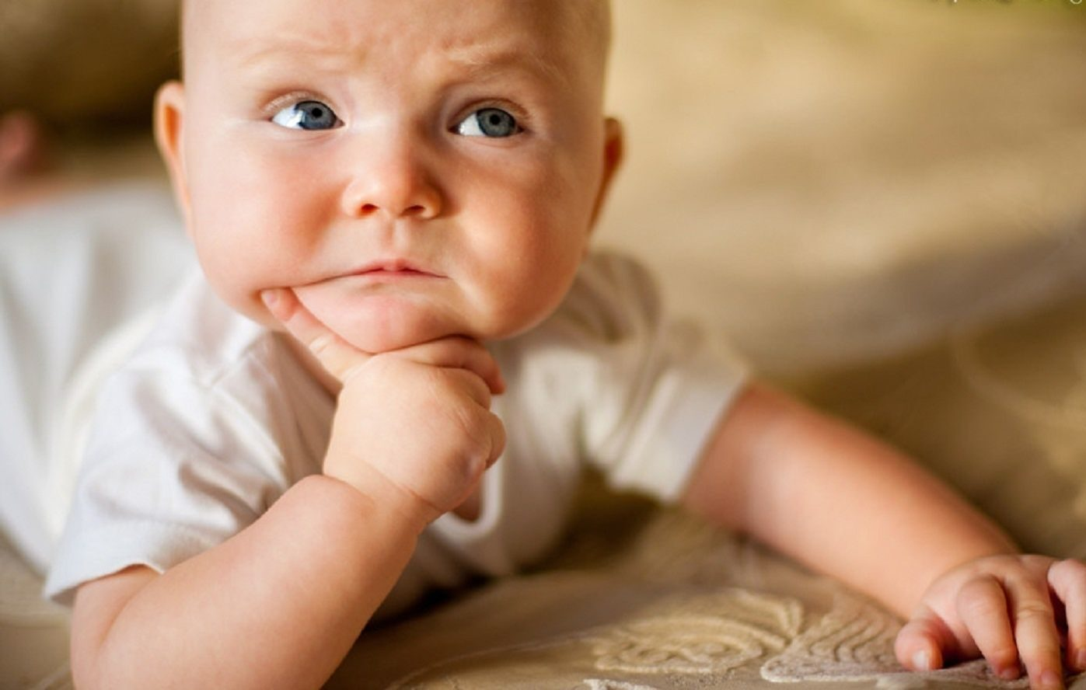

«Кому нужен логопед?»

Учитель-логопед
Ровнова К.Э.

Боровский, 2023
На каждом возрастном этапе ребенок приобретает новые «умелки». Как правило, малыш развивается поэтапно, что можно отмечать не только на физическом уровне (набор веса, рост, появление зубов), но и в движениях малыша, речи и даже игре.
Чтобы понимать, развивается ли ваш ребенок в пределах нормы, необходимо знать возрастные особенности. Несмотря на то, что четких границ развития того или иного навыка не существует, можно опираться на примерные эталоны развития.
На что же стоит обратить внимание в раннем возрасте и понять, нужна ли вам помощь специалиста?
1 годик
- Малыш понимает значение слов «можно» и «нельзя».
- Ребенок понимает простые просьбы и выполняет их.
- Знает и откликается на свое имя.
- Слушает и имитирует некоторые звуки.
- Узнаёт слова, обозначающие знакомые предметы.
- Лепечет с использованием разнообразных звуков речи, сложных повторяющихся групп слогов, интонационно модулируя их.
- Подражает звукам речи и интонациям взрослых.
- Для привлечения внимания взрослых чаще использует звуки речи, а не крик.
- Слушает, когда с ним говорят.
- Начинает использовать лепетные слова и впервые намеренно использует речь.
- Говорит 1 – 3 слова, как правило, существительные.
- Малыш уверенно сидит без опоры и делает первые шаги.
- Малыш уже несколько месяцев лепечет, любит повторять слоги и уже может говорить некоторые слова.
- Знает свое имя и оживляется, услышав его.
- Малыш многое понимает. Может показать жестом «привет», принести любимую игрушку, если попросят, или пойти на кухню, если позвать ребенка кушать.
- Малыш уже умеет откусывать и жевать твердую пищу. Это очень полезно для развития мышц и поможет научиться лучше произносить звуки.
- Ребенок умеет держать ложку и доносить еду до рта, но пока это получается не так ловко.
- Малыш любит играть с кубиками и пирамидкой. Может построить башню из трех кубиков и умеет надевать кольца пирамидки на стержень, катать мяч.
- Малыш ловко ползает и уже до многого может дотянуться.
2 года
- Малыш уже может соглашаться или отказываться, мотая головой.
- Малыш может самостоятельно снимать носочки и трусики.
- Ребенок хорошо понимает вас, вы можете попросить его принести что-то из другой комнаты.
- Малыш знает, для чего используются многие предметы. Может кормить мишку ложкой или катать машинку.
- Ребенок уже умеет говорить более 20 слов и начинает строить фразы из них. Слова могут быть еще не очень понятными и короткими, но ребенок учится. Как можно чаще читайте детские книжки, стишки и сказки.
- Малыш уже узнает близких людей и может показать пальчиком на них, если попросить.

